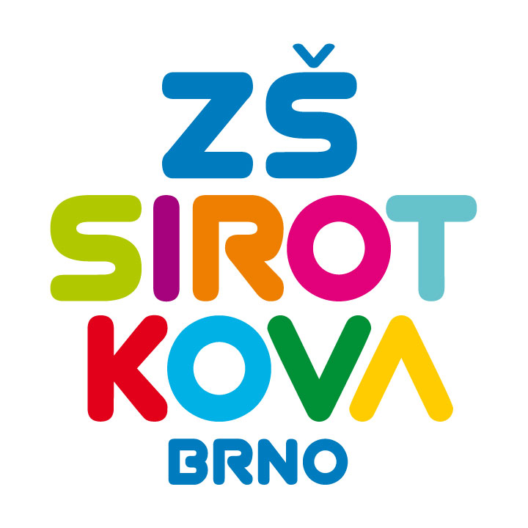
Základní škola Brno, Sirotkova 36, příspěvková organizace
Sirotkova 371/36, 616 00 Brno www.zssirotkova.cz
ID datové schránky: mpi3naw IČO: 621 56 781
e-mail: zssir@zssirotkova.cz tel./fax.: 541 211 944

Č. j.: ZSSIR/1117/2020 V Brně dne 11. 12. 2020

Qtherm, spol. s r. o.
Brněnská 346, 664 42 Modřice
IČO: 18827489

Objednávka

Objednáváme u Vás opravu ZTI, dodávku a montáž 19 ks osoušečů rukou.

Celková cena 197.929,68 Kč bez DPH
Celková cena 239.494,91 Kč vč. DPH

Fakturace bude provedena dle potvrzeného výkazu skutečně provedených prací.

Mgr. Dan Jedlička
ředitel školy

Vyjádření dodavatele:
Objednávku přijímám 11. 12. 2020 a souhlasím se zveřejněním v registru smluv.

Qtherm, spol. s r.o., Bohumír Konečný

